Educação Pré-Escolar
Jardim de infância de São Martinho de Anta
Nesta semana de 18 a 22 de maio, proponho abordarmos as seguintes temáticas:
- Dia Internacional dos Museus (dia 18 de maio) - neste ano de 2020, o tema central é “Museus para a Igualdade: Diversidade e Inclusão”. Esta data tem como objetivo chamar a atenção sobre o facto de que “os museus são um importante meio de intercâmbio cultural, enriquecimento de culturas e desenvolvimento de entendimento mútuo, cooperação e paz entre os povos”.

- Dia Europeu do Mar (dia 20 de maio) - esta data comemorativa, pretende enaltecer a importância dos mares e dos oceanos na sociedade.
________________________________________________________________________________

- ÁREA DE FORMAÇÃO PESSOAL E SOCIAL /ÁREA DO CONHECIMENTO DO MUNDO

O Dia Internacional dos Museus, do ponto de vista da criança, seria importante transmitir algumas dessas ideias elementares, para que vejam os museus como importantes fontes de informação sobre o nosso passado; dos costumes/tradições; da diversidade cultural, bem como a divulgação de diferentes formas de arte.

No âmbito desta comemoração, proponho que acompanhe o seu educando nas seguintes visitas virtuais aos museus:
- Museu do Pão (em Seia) - https://youtu.be/em0PGgs4mLc
- Museu Calouste Gulbenkian (galerias da Coleção do Fundador e da Coleção Moderna) - https://gulbenkian.pt/museu/colecoes/visita-virtual/
- Museu de Brera (uma das melhores coleções de arte de Itália) - https://pinacotecabrera.org/virtualtour/start.html

Dia Europeu do Mar, com esta data pretende-se dar a conhecer a diversidade de seres vivos que aí vivem e sensibilizar para as questões ambientais existente neste ecossistema.

- História “A vida no fundo do Mar” - https://youtu.be/I2cS5M1Hv-c
Depois de explorar esta história com seu educando, proponho que identifique e registe (desenhos ou recortes) quais os resíduos mais habituais em vossa casa e indique em que ecopontos devem ser colocados.
- kika “De onde vem o sal” -https://www.youtube.com/watch?v=ok3p5bO5-c0

- ÁREA DA EXPRESSÃO E COMUNICAÇÃO

– DOMINIO DA MATEMÁTICA (FICHAS DE TRABALHO EM ANEXO – PERCURSOS E DAR CONTINUIDADE A SEQUENCIA NUMÉRICA)

– DOMINIO DA LINGUAGEM ORAL/ABORDAGEM Á ESCRITA
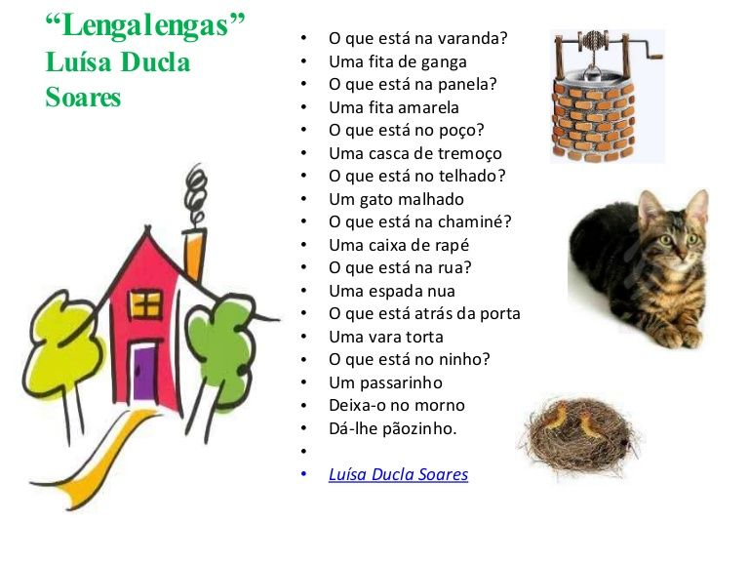
(FICHA DE TRABALHO EM ANEXO)
- Palavra cantada – outras lenga-lengas - https://www.pinterest.pt/pin/410883166007568897/
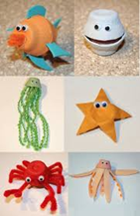
- DOMÍNIO DA EDUCAÇÃO ARTISTICA:
SUBDOMÍNIOS DAS ARTES VISUAIS Sugestões:
- Confecionar animais a partir de materiais recicláveis/de desperdício;
- Modelar animais aquáticos com massa de pão.
SUBDOMÍNIOS DA MÚSICA E DA DANÇA
- Os Habitantes do Fundo do Mar - https://youtu.be/X0c6islKyNc

- Mundo Bita - Fundo do Mar - https://youtu.be/iY91JoMWQoM

- Panda e Os Caricas - Eu Gosto De Dançar - https://youtu.be/g6zQUZ0aaHI

- DOMÍNIO DA EDUCAÇÃO FÍSICA (ideias/atividades para realizar, com materiais existentes em casa)
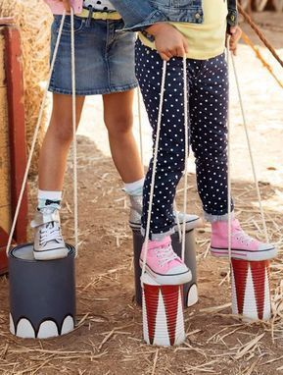
Boas Atividade
A Educadora: Lurdes Martins Almeida
DÁ CONTINUIDADE A LENGA-LENGA “O QUE ESTÁ NA JANELA” E FAZ O RESPETIVOS DESENHOS, NO RETANGULO AO LADO

O QUE ESTÁ DENTRO DA BANHEIRA? | UMA FRIGIDEIRA
O QUE ESTÁ AO LADO DO CADEIRÃO? | UM (A) ______________________
O QUE ESTÁ DEBAIXO DA CAMA? | UM (A) ______________________
O QUE ESTÁ EM CIMA DO SOFÁ? | UM (A) ______________________
O QUE ESTÁ NO CENTRO DA MESA? | UM (A) ______________________
O QUE ESTÁ ATRÁS DO FOGÃO? | UM (A) ______________________
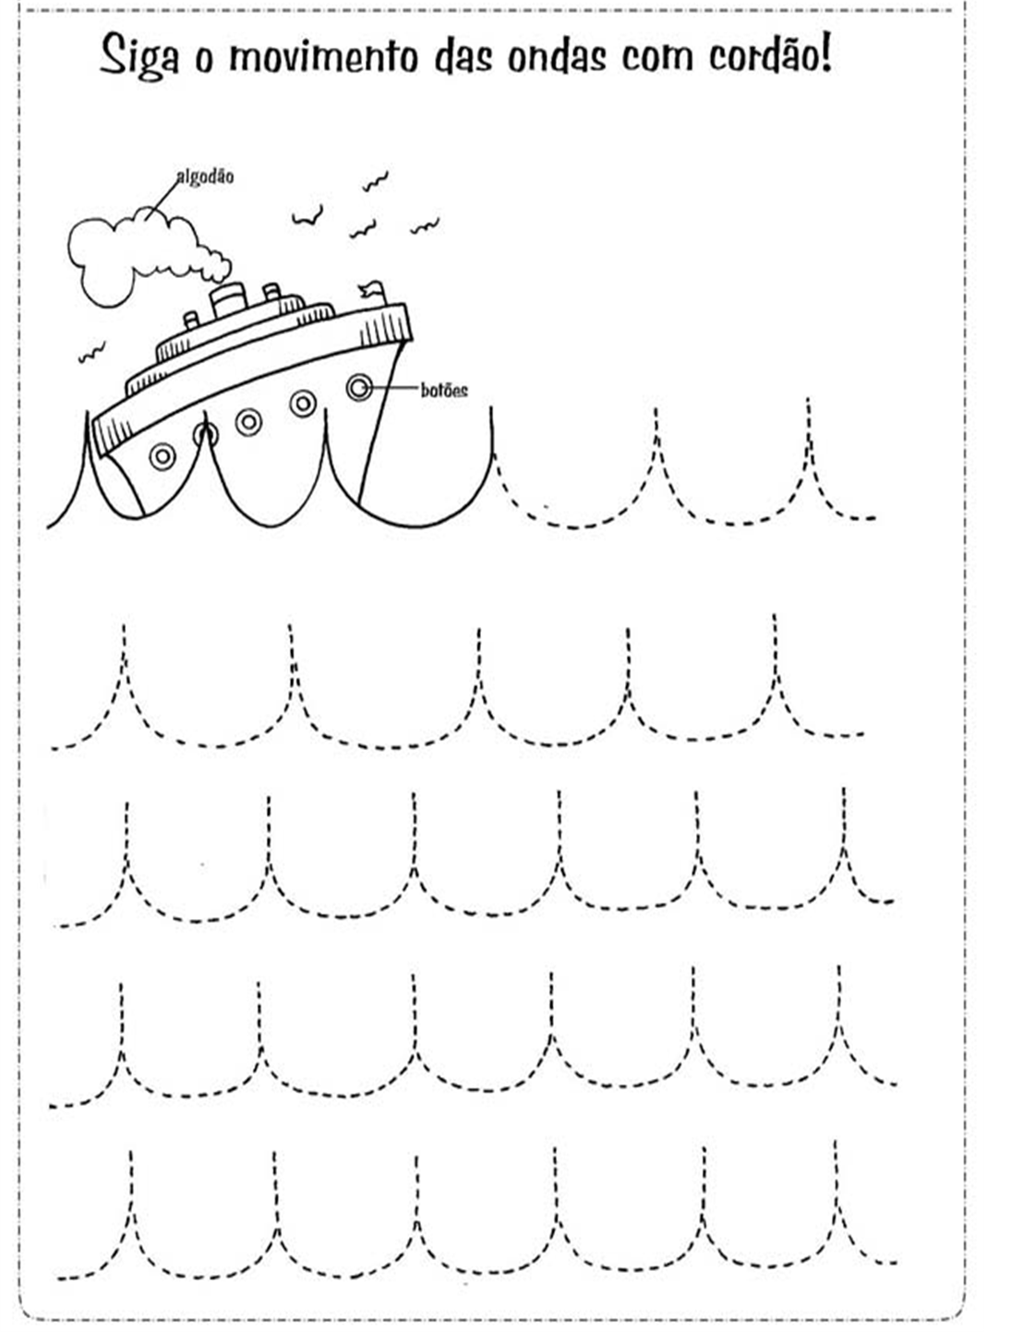

Dia Europeu do Mar
Ajuda o João a recolher todos os objetos que vão poluir a água do mar, fazendo uma cruz (X) em cada elemento poluente!
